国家开放大学数字图书馆使用方法

方法一：登录国家开放大学图书馆网站（http://library.ouchn.edu.cn），在“数字图书馆VPN”处选择“国开学习网用户”以国家开放大学学习网教师账户登录即可访问。如下图：
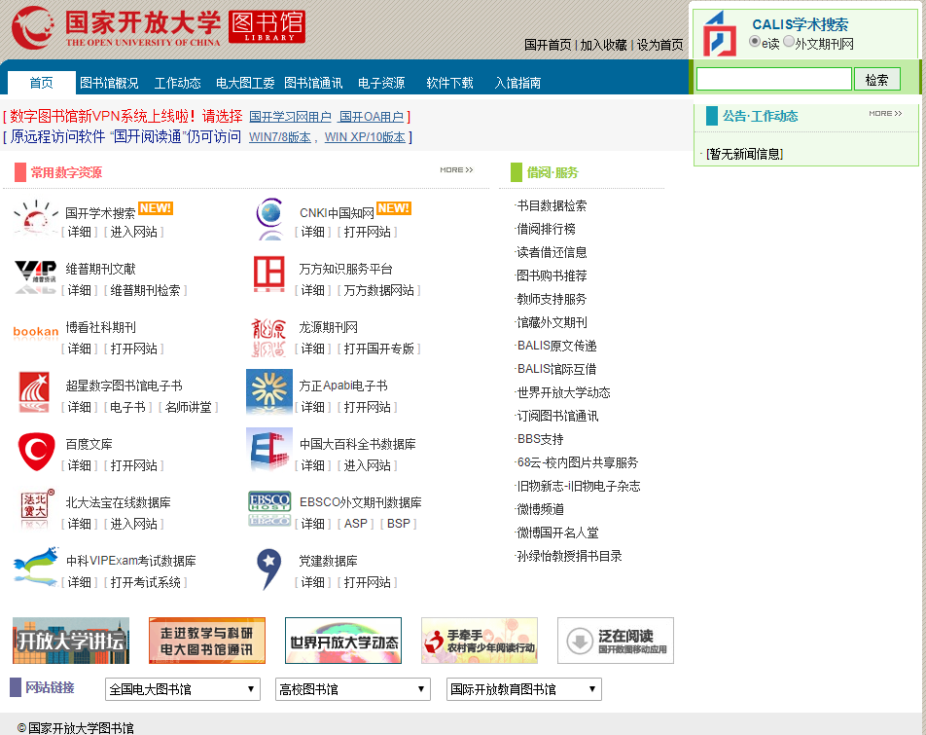
方法二：登录国家开放大学学习网的教师个人空间页面或学生个人空间页面，点击页面左侧目录栏“图书馆”下的“数字图书馆”链接，即可访问数字图书馆网站上的所有数字资源。如下图：
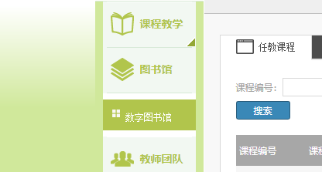
特别提示：登录验证成功后，如果读者半小时之内未进行任何浏览或下载操作，VPN系统自动注销。如需再次访问，请根据注销页面的提示，选择“返回国开图书馆主页”或“重新登陆VPN”，进行相关操作。

（通辽电大网站有导航）

